**Sistema de Gerenciamento de Dados de Livraria - StokBook**

Fernando Garcia, Gabriel Rodrigues, Renato de Souza, Thiago Luiz, Uesley Santos**[1]**

Faculdade Impacta de Tecnologia

São Paulo, SP, Brasil

22 de novembro de 2019

**Resumo.** Este relatório técnico é resultado da Oficina de Projeto de Empresas (OPE) da Faculdade Impacta, cujo intuito foi desenvolver uma aplicação web que permitisse aos funcionários da livraria Outmed Livros o acesso ao sistema a partir de qualquer dispositivo, possibilitando o gerenciamento de seu estoque de livros e informações de clientes e fornecedores de forma organizada, eliminando, assim, as anotações em papel da rotina da livraria.

**Palavras-chaves**: Sistema, Web, Livraria, Estoque, Livros.

**Abstract.** This technical report is the result of the Faculdade Impacta Company Project Workshop (CPW), whose purpose was to develop a web application that would allow the bookstore Outmed Livros employees to access the system from any device, making possible the management from their book stock, customers and suppliers information in an organized way, eliminating, that way, the paper notes from the book store routine.

**Keywords:** Book, Store, Paper, Web, System.

1. **Introdução**

A livraria online Outmed Livros está no mercado desde 2011 e atua exclusivamente em sites de marketplace, como: Amazon, Mercado Livre e Estante Virtual. Nascida do desejo do negócio próprio, a empresa começou com poucos exemplares distribuídos em estantes por toda a casa de seu fundador. Hoje, administrada pelo microempreendedor individual que iniciou a empresa e com a ajuda de sua família, a livraria conta com um acervo de cerca de 3100 títulos de diferentes categorias, como: literatura, medicina e direito. Porém o crescimento de seu número de livros e clientes não foi acompanhado de evoluções na forma de gerir a livraria e com isso problemas no controle de estoque e histórico de envios surgiram, por exemplo: inviabilidade em atualizar os registros de estoque feitos em papel e dificuldade em resgatar comprovantes de envio e seus respectivos códigos de rastreamento, causando indisponibilidade de informações a seus clientes.

Com este cenário em vista, foi proposto o desenvolvimento de uma plataforma web para gestão que visa a elevação da qualidade da administração da livraria criando processos estáveis e tratando os dados (estoque, códigos de rastreamento, entradas e saídas de produtos e informações de contato de clientes e fornecedores) de forma consistente. A solução foi desenvolvida a partir das necessidades do cliente. De modo geral, o cliente necessita de uma ferramenta própria para gerir e concentrar as informações de seu negócio, como dados de acervo (títulos disponíveis e quantidade), informações de contato (nome para contato, telefone e/ou e-mail) e informações que venham a ser transmitidas aos seus clientes (códigos de rastreamento).

A proposta da aplicação desenvolvida consiste em centralizar as informações pertinentes ao negócio da livraria e manter os dados disponíveis para consulta, atualização e torná-los parâmetro de comparação, tendo em vista que os livros disponibilizados em cada plataforma são diferentes. Com isso, foi desenvolvida uma ferramenta que possibilite o arquivamento de códigos de rastreamento de vendas, registro de entrada e saída de produtos, controle de estoque de seu acervo, registro de dados de contato de fornecedores e consulta de estimativas de frete.

* 1. **Apresentação do Problema**

O projeto foi desenvolvido a partir das necessidades da livraria Outmed Livros, cujas atividades se iniciaram em 2011 com o intuito de fazer parte do ramo online de comércio de livros. No início os produtos eram divulgados apenas no Mercado Livre, mas, algum tempo depois, passaram a utilizar múltiplas plataformas, como Amazon e Estante Virtual. O crescimento da livraria veio aos poucos, mas ainda conta com seu estoque na própria residência da família: “todos os livros são estocados em minha própria casa em um cômodo apenas para os livros” (OLIVEIRA, 2018).

A forma de atuação não sofreu grandes mudanças desde a fundação da empresa e ainda conta com idas aos seus fornecedores para atender pedidos cujos livros estão em falta em seu estoque físico, mas que ainda estão disponíveis para compra em seus acervos virtuais. Segundo os relatos do cliente, isso acontece graças a dificuldade de atualizar suas diversas anotações referentes ao acervo de livros que possui. Essa falta de gerenciamento de dados que o cliente enfrenta resulta em problemas de administração da livraria. Atualmente não há um registro completo de seu estoque, muitas vezes os pedidos são cancelados após perceber que não possui mais o livro disponível. Isso causa más avaliações nas plataformas em que atua e consequentemente, baixa demanda de pedidos e diminui a relevância do seu negócio com relação ao mercado.

Atualmente a gestão de estoque da livraria consiste em anotações. Tanto para estoque quanto para registro de contatos de fornecedores, o cliente registra os dados num caderno (vide Figura 1). Isso, segundo ele, dificulta quando deve consultar ou atualizar os dados, o que não aconteceria numa plataforma através do computador.

Com relação a registros de códigos de rastreamento, o cliente apenas guarda o comprovante após informá-lo ao cliente. Porém, ao fazer esse tipo de controle o processo de recuperação do código é dificultado por se tratar de uma busca manual.

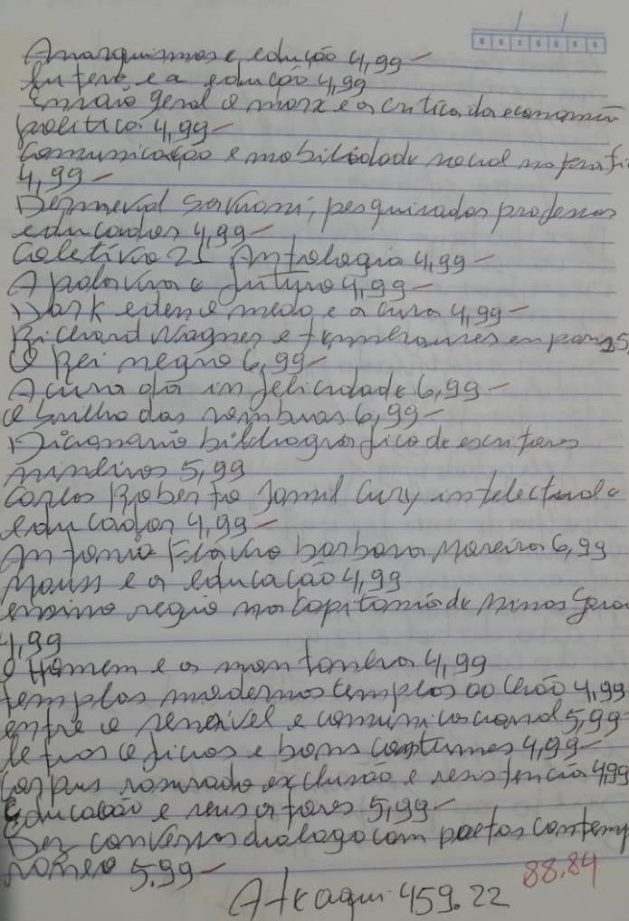

Figura - Exemplo de anotações em papel de livros disponíveis no acervo.

* 1. **Objetivos**

O objetivo principal do projeto é garantir o funcionamento de uma ferramenta onde todas as informações relacionadas ao seu negócio possam ser registradas, consultadas e atualizadas sem as dificuldades encontradas atualmente na empresa, como por exemplo:

* Garantir que o cliente possa registrar seu estoque, consultá-lo e atualizá-lo com facilidade;
* Garantir o arquivamento e consulta de informações internas e externas, como dados sobre entregas de pedidos;
* Criar um catálogo online para apresentação aos clientes;
* Registrar informações de contato de clientes e fornecedores;
* Possibilitar o acesso ao sistema a partir de qualquer aparelho com conexão de internet

1. **Estudo de Viabilidade**

Algumas aplicações que poderiam ser utilizadas pelo cliente foram analisadas pela equipe para fins de comparação.

Não foi encontrada nenhuma solução que tivesse uma plataforma web que permita o gerenciamento da livraria em qualquer computador ou dispositivo móvel. No entanto, uma das aplicações encontradas funciona como um *hub* de *marketplaces*, permitindo que o usuário gerencie seus anúncios em diversas plataformas de vendas, cenário similar ao encontrado na Outmed Livros. Ainda assim, o cliente deveria manter seu estoque atualizado em todas as plataformas e não teria todas as informações centralizadas.

A limitação de acesso via web encontrada nas soluções não segue o padrão de trabalho do cliente pois atualmente suas vendas são acompanhadas na maior parte do tempo através de navegadores ou aplicativos mobile do serviço em questão (Amazon, Mercado Livre ou Estante Virtual).

As aplicações encontradas se limitam a administração de seu negócio e não oferecem a exposição do acervo on-line, algo que o cliente gostaria desde o começo do projeto. Além disso, a UI (*User Interface*) dos softwares possui um padrão visual antigo e são pouco atrativas.

* 1. **Soluções de Mercado e OPE**

O TCL (empresa Dauertec) é um software desktop onde é possível gerenciar um acervo de livros, gerar cupons fiscais de vendas e adição de produtos em massa via arquivos XML. É oferecido o serviço de integração com sua loja virtual, porém, a parte de gestão do sistema não possui versão web.

Contudo, a Dauertec oferece um sistema ERP (*Enterprise Resource Planning* – Sistema integrado de gestão empresarial) em parceria com o Anymarket, um integrador de *marketplaces* que permite gerenciar um *e-commerce* com anúncios em diversos sites de vendas como Mercado Livre, Americanas, Submarino, entre outros. Sem dúvidas é uma aplicação de alta qualidade já que ela possui integração com muitos *marketplaces* e atende grandes clientes, todavia não foi possível obter um orçamento ou mais informações sobre planos e preços de adesão.

Outra solução estudada é o NEX (NEX), software desktop voltado para lojas físicas com saídas de produtos no balcão. Também não possui versão web e não oferece serviços de integração.

* 1. **Justificativa**

O primeiro ponto a ser considerado com relação a outras soluções é o custo. O projeto de OPE StokBook não possui fins lucrativos, portanto, não terá custo ao cliente. Além disso, o StokBook será modelado exclusivamente para atender aos requisitos da Outmed Livros, tendo em vista que as soluções encontradas no mercado não oferecem personalização de seus sistemas.

A disponibilidade que a aplicação oferece é outro ponto que leva vantagem em comparação com outros sistemas similares: graças a infraestrutura em nuvem escolhida pelo grupo, é possível manter o acesso do cliente ao StokBook independentemente da hora ou do local desde que haja conexão com a internet, evitando que o cliente esteja restrito ao acesso apenas em seu computador pessoal.

Referindo-se ao catálogo virtual, não sendo possível oferecer ao cliente seu próprio e-commerce, foi sugerida a adição de links que levam o usuário à página do anúncio do livro desejado feito pela Outmed nos *marketplaces* da Amazon e/ou Mercado Livre.

Após a análise de soluções de mercado conclui-se que além das funcionalidades de administração da livraria também oferecidas por outros softwares, a proposta de OPE se compromete a garantir que o cliente possa utilizar os recursos em qualquer dispositivo e em qualquer lugar.

1. **Arquitetura da Solução**

A aplicação web possui arquitetura monolítica utilizando o modelo MVC (*Model-View-Controller*) consumindo informações de apenas um banco de dados relacional (MySQL). O código foi separado em módulos e pacotes categorizados por assunto, como cadastro de livros e fornecedores para ajudar na manutenibilidade da solução e dispõe de camadas de serviços, persistência de dados e *logs.*

No *front-end* foi utilizada uma biblioteca escrita em Bootstrap para estilizar a *dashboard* da aplicação, exibir gráficos com base nas informações do banco de dados, como estatísticas de vendas, quantidade de acessos ao site e auxiliar na visualização das informações.

Por fim, no catálogo virtual foram utilizadas as principais tecnologias base do desenvolvimento *front-end*, o HTML, CSS e JavaScript com auxílio de bibliotecas Bootstrap.

* 1. **Diagrama de Componentes**

Nessa sessão é exibida a representação visual da arquitetura de componentes da aplicação. É possível visualizar os módulos, integrações e algumas tecnologias utilizadas na solução.

O componente Tela de Início é a tela principal e inicial do sistema. É onde se encontra a *dashboard* que dá acesso aos módulos de cadastro e às páginas de consulta de relatório e livros e permite uma visão geral da aplicação. Nesse componente também é possível visualizar informações rápidas em formatos gráficos, além de contadores de itens que atualizam em tempo real.

Em seguida há o módulo Estoque que realiza as operações de inserção, atualização, remoção e leitura das informações no banco de dados. Esse componente em específico é a principal funcionalidade da aplicação e é onde o usuário poderá cadastrar seus produtos e fornecedores, bem como consultar essas informações em outro momento.

Outro componente semelhante ao de Estoque é o módulo de Vendas. Aqui, o usuário pode registrar suas vendas para ter controle sobre as baixas em seu estoque e armazenar dados de entrega, como o código de rastreamento, ou informar que a entrega foi feita em um local determinado entre fornecedor e cliente.

A API presente no sistema é a ViaCEP, uma API que facilita o cadastro de endereços no sistema preenchendo automaticamente os campos a partir de um CEP informado.

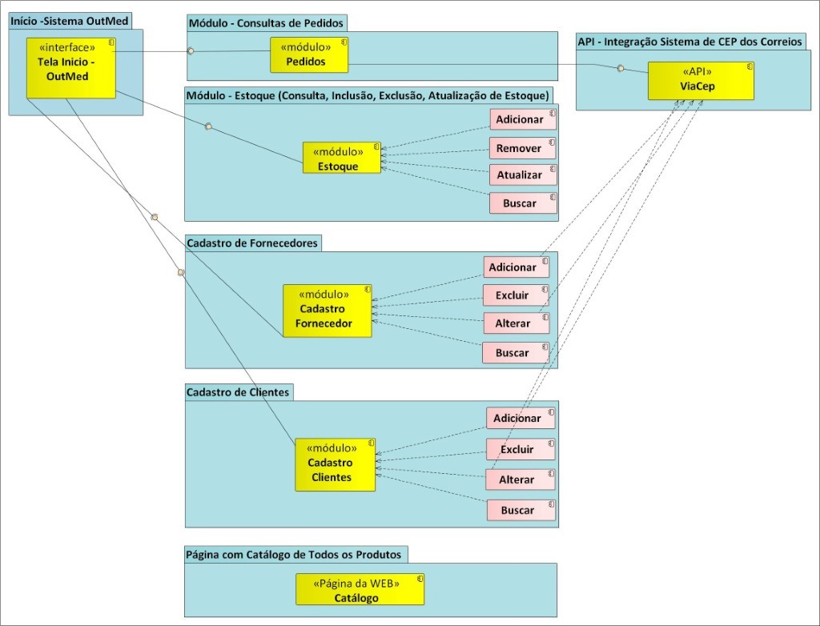

Figura - Diagrama de Componentes da aplicação.

* 1. **Infraestrutura**

Para *deployment* da aplicação será utilizado o serviço PythonAnywhere, uma plataforma em *cloud* especializada em servir aplicações Python, fornecendo ao usuário o acesso a máquinas com ambientes virtuais já instalados.

Com relação aos dados da aplicação, foi escolhido o MySQL como SGBD, que também pode ser implementado no mesmo ambiente fornecido pelo PythonAnywhere.

Apesar da livraria utilizar os sistemas de Amazon e Mercado Livre, nenhum deles está sob o controle do cliente, portanto, não há de fato um sistema, software ou infraestrutura a ser substituída, apenas a ser implantada.

* 1. **Tecnologias Utilizadas**

**Tabela 1 - Tecnologias utilizadas**

|  |  |  |
| --- | --- | --- |
| **Tecnologia** | **Camada/Subsistema** | **Justificativa** |
| Git | Infraestrutura | Sistema de versionamento utilizado pela equipe e para a realização do *deploy* a partir da plataforma em *cloud* escolhida. |
| Flask | Back-end/Servidor | Flask é um micro-*framework* web de conhecimento e afinidade de todos os integrantes do grupo. Possibilita a implementação da arquitetura de código MVC que também foi lecionada pela Faculdade Impacta. |
| MySQL | Servidor | SGBD Relacional de licença gratuita. |
| PythonAnywhere | Infraestrutura | Onde será feito o *deploy* da aplicação. Plataforma em *cloud* especializada em servir aplicações Python. |
| Notika Dashboard | Front-end | Componente que facilita a exibição de dados de tabelas no front-end da aplicação. |
| HTML, CSS e JavaScript | Front-end | O sistema terá telas desenvolvidas e modificadas ao gosto do usuário, portanto é necessária a utilização das três maiores tecnologias do front-end. |
| Bootstrap | Front-end | *Framework* web para estilização de páginas. Contém diversas bibliotecas e modelos prontos para facilitar o desenvolvimento. |

1. **Resultados Obtidos**

Após o levantamento de requisitos e priorização das necessidades do cliente, foi desenvolvida a funcionalidade de cadastro de livros e a integridade das informações no banco de dados. Logo após o início das atividades, foram apresentados ao cliente alguns exemplos do comportamento da aplicação utilizando um programa escrito em VBScript. O intuito era obter a aprovação do cliente simulando botões da tela de cadastro de livros e para validar o processo como um todo. Após essa validação e aprovação do cliente, foram codificadas as primeiras funcionalidades do projeto: cadastro de livros e fornecedores.

Tendo em vista outra necessidade do cliente, foi apresentada a primeira versão do catálogo virtual que seria utilizado na divulgação da livraria e apresentação de livros. O catálogo funciona como ponte de ligação entre a apresentação da livraria e a concretização de vendas, pois os anúncios exibidos levam os clientes às páginas de compra daquele produto escolhido nas plataformas da Amazon, Estante Virtual ou Mercado Livre. Por se tratar da primeira aplicação própria da Outmed Livros, o grupo continuará trabalhando na identidade visual que será exposta aos clientes da livraria e em maneiras de facilitar os processos para o cliente. Além disso, o grupo ainda busca melhorias para implementar os links que levam aos anúncios da Outmed Livros.

Por fim, a equipe conseguiu criar uma camada de negócio condizente com os processos do cliente e, com isso, o grupo continuará trabalhando na manutenção do código para adicionar novas funcionalidades e componentes ao sistema e em melhorias na identidade visual da aplicação.

* 1. **Comparativo com Soluções**

Realizando um comparativo entre a solução proposta e os sistemas encontrados citados no tópico 2.1 deste artigo, o StokBook ainda não está lapidado tanto quanto as outras soluções encontradas, porém, a arquitetura e infraestrutura escolhidas favorecem o StokBook tendo em vista que não é necessária a instalação da aplicação no ambiente da livraria, diferentemente das outras soluções.

Contudo, o sistema do grupo foi planejado e modelado exclusivamente para a Outmed Livros, já o TCL Dauertec e o Nex são facilmente implementados em diferentes lojas e negócios. Se por um lado a exclusividade atende particularidades de um negócio, por outro lado a aplicação se torna restrita a apenas um cliente e em caso de implementação em outros cenários, seria necessária uma refatoração maior do que apenas alterar as regras de negócio.

Comparando com a última solução encontrada, o Anymarket (empresa DB1 Group), ficou claro para o grupo que um dos objetivos a longo prazo seria desenvolver integrações com diversas plataformas de vendas assim como o produto da empresa DB1 Group e de forma que fosse possível oferecer a mesma solução, dadas as devidas customizações e adaptações para cada negócio, para diferentes negócios.

Por fim, o StokBook continuará sendo mantido e evoluído com o intuito de oferecer sua própria plataforma de e-commerce, possibilitando livrarias a exporem seus produtos na internet para potenciais compradores. Além disso, buscando competitividade no mercado, será visada a integração do StokBook com diversos *marketplaces* para que livrarias possam aumentar seu alcance de vendas e gerenciar seus anúncios através de uma única plataforma.

* 1. **Protótipo**

Para melhor visualização das imagens, foram disponibilizadas capturas de tela do sistema no repositório de documentação do grupo, na sessão de telas e protótipos (STOKBOOK, 2019). Dados fictícios foram utilizados para que não fossem expostas quaisquer informações reais de clientes da livraria.

A seguir será mostrada a tela inicial do sistema, onde é possível visualizar gráficos e informações para rápida consulta, como o número total de vendas ou a quantidade de produtos cadastrados, por exemplo. Ainda que não fique sob o controle do usuário, é possível configurar através código fonte quais informações serão exibidas.

Figura - Captura de tela da página inicial do StokBook.

* 1. **Considerações Finais**

A solução entregue foi recebida com aprovação pelo cliente, que por sua vez já implementou o sistema na rotina de trabalho da livraria. O grupo buscou desenvolver uma solução intuitiva e descomplicada ao cliente que pudesse elevar o nível profissional de sua livraria e que o permitisse gerenciar melhor as informações de seu negócio e seu estoque.

Por ser uma empresa de pequeno porte com apenas dois usuários do sistema, a adaptação ocorreu sem problemas e o grupo pôde sanar as dúvidas prontamente. Apesar disso, o layout das telas do sistema passou por mudanças até a data final de entrega do projeto para que o cliente pudesse estar completamente satisfeito com a identidade visual de seu negócio.

* + 1. **Conclusão sobre o Projeto**

O trabalho realizado proporcionou ao grupo de OPE uma experiência similar ao de um ambiente de desenvolvimento encontrado no mercado de trabalho. Por diversas vezes o grupo encontrou problemas em resolver o principal problema do cliente, não por dificuldades técnicas, mas por desvio de foco por tentar entregar funcionalidades que nem mesmo estavam dentro do escopo do projeto.

Com o passar do tempo e principalmente com o auxílio dos professores, o grupo foi capaz de voltar aos trilhos e focar no maior problema do cliente. Além disso, a OPE possibilitou a aplicação de conhecimentos adquiridos ao longo do curso e a utilização de ferramentas e recursos no desenvolvimento da solução que antes eram apenas exemplificadas, como ferramentas de versionamento, frameworks e boas práticas de desenvolvimento.

Por fim, o grupo pôde ter a experiência de como é a relação entre cliente e fornecedor, prazos e entregas e como uma equipe de desenvolvimento se comporta em situações favoráveis e desfavoráveis.

* + 1. **Sugestões de continuidade**

Com base no projeto entregue e pensando em possíveis cenários futuros da livraria, foram listados alguns pontos a serem melhorados e em novas funcionalidades, como:

* Migração da plataforma onde está hospedado o catálogo virtual caso o número de acessos aumente;
* Integrar o sistema de gerenciamento com outros *marketplaces* possibilitando o aumento de clientes da livraria;
* Criação de uma plataforma de *e-commerce* exclusiva da livraria Outmed Livros;
* Refatoração do código para melhorar a manutenibilidade da aplicação.

Referências

1. FLASK. **Flask Documentation (1.1.x). Disponível** em <https://flask.palletsprojects.com/en/1.1.x/>.
2. DJANGO GIRLS. **Deploy!** Disponível em <https://tutorial.djangogirls.org/pt/deploy/>. Acesso em 13 de novembro de 2019.
3. VIACEP. **Consulte CEPs de todo o Brasil.** Disponível em <https://viacep.com.br/>
4. OLIVEIRA, Jânio. **Entrevista – Conhecendo o Cliente.** [Entrevista cedida a] Grupo de OPE StokBook. São Paulo, 2018. Disponível em <https://alunoimpacta-my.sharepoint.com/:w:/g/personal/1800691_alunoimpacta_com_br/EYayl3or1VNDmOYyf9VpPIUBMlKN-d5ovpyFXBdwOGTnGA?e=4LFKcS>. Acesso em: 14 agosto. 2018.
5. Dauertec. **Sistema de Gestão para Livrarias, Editoras e Distribuidoras de Livros**. Disponível em <https://www.dauertec.com.br/solucoes/sistema-para-ramo-editorial-e-livreiro>. Acesso em 16 de setembro de 2019.
6. NEXTAR Tecnologia de Software LTDA. **Sistema para Livraria – NEX**. Disponível em <https://www.programanex.com.br/segmentos/livraria>. Acesso em 16 de setembro de 2019.
7. DB1 Group. **ANYMARKET.** Disponível em <https://anymarket.com.br/como-funciona/>. Acesso em 17 de outubro de 2019.
8. DB1 Group. **ANYMARKET** - **Integrações.** Disponível em <https://anymarket.com.br/integracoes/marketplace/>. Acesso em 17 de outubro de 2019.
9. StokBook. **StokBook – Protótipos e Telas do Sistema.** Disponível em < https://alunoimpacta-my.sharepoint.com/:f:/g/personal/1800691_alunoimpacta_com_br/EpXTYDJqjqxAj9L1YNZvom8Bux5HLL7bXWf8S5MNa3kv5A>

1. Os autores podem ser contatados respectivamente pelos seus correios eletrônicos: fernando.garcia.oliveira.88@gmail.com, gmorais@protonmail.com, renato.goncalves@aluno.faculdadeimpacta.com.br, thiago_luiz.oliver@yahoo.com.br,

   ueslei.correia@aluno.faculdadeimpacta.com.br.